Cambiar el idioma

Interfaz
La interfaz se cambia de idioma en System→Preferencias →Language

Locuciones
Por defecto la voz de la operadora y los mensajes están inglés. Issabel incluye por defecto además del inglés las voces del español y del francés, aunque es posible descargarse las voces de otros idiomas. Para saber el idioma podemos, por ejemplo presionar desde nuestro teléfono *60 para que nos indique la fecha y hora y comprobar el indioma en que lo dice
Si queremos añadir más idiomas habría que copiarlos en /var/lib/asterisk/sounds Creando o renombrando las carpetas pertenecientes a cada idioma
Las voces se cambian editando los archivo de asterisk:
- sip_general_custom.conf para las extensiones SIP
- iax_general_custom.conf para las extensiones IAX2
Para cambiar el idioma de las voces basta con agregar la linea: language=es en dichos ficheros.Los ficheros se pueden editar conectandonos por ssh y editando los ficheros que está dentro de /etc/asterisk/ , o desde el dashboard de Issabel ir a PBX→tools → Asterisk File Editor y buscar dichos archivos.
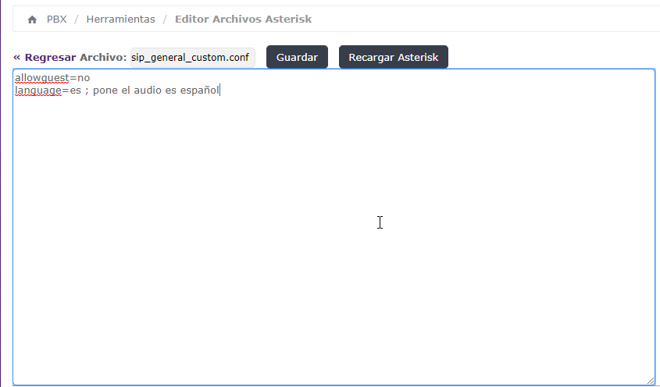
Hay que guardar los cambios y recargar la configuración del Asterisk
Los archivos de audio en español se pueden descargar de https://www.asterisksounds.org/es-es/instalar

